采购招标技术参数
一、项目概况
1、项目名称:中琉关系展示馆设计服务
2、项目设计范围：展示馆位于福州市闽侯县上街镇乌龙江中大道18号（福建师范大学旗山校区）图书馆一楼，面积约204㎡，室内分功能区域空间整体环境和功能设计。
3、采购预算金额：￥95000元整（人民币大写：玖万伍仟元整）。

4、现场平面图

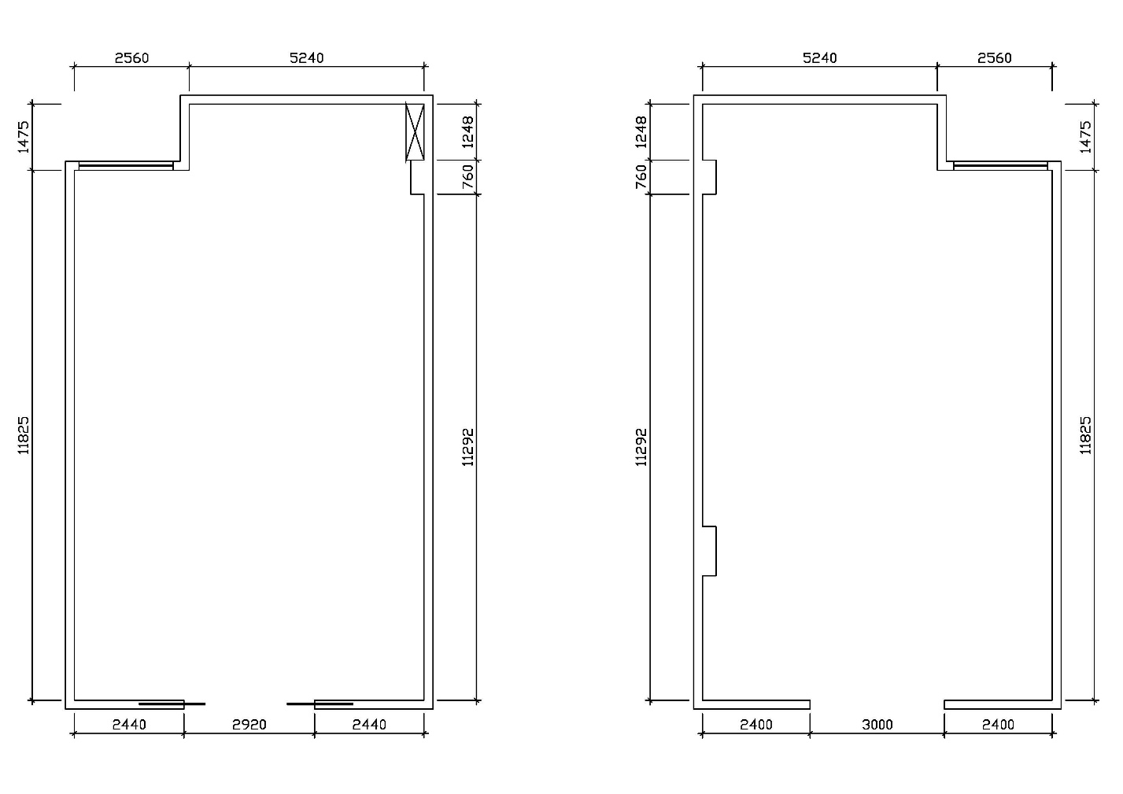

二、技术和服务要求
（一）总体要求
（评审项一）1、展馆总面积根据实际场地适配，整体分为两大展厅，各展厅确保叙事逻辑连贯。
（评审项二）2、打破传统陈列模式，运用沉浸式投影、幻影成像、AI互动等科技手段，结合实物展品，打造“可看、可触、可听、可互动”的展陈体验，增强观众代入感。
（评审项三）3、重点凸显中琉文化交融特色，聚焦久米三十六姓、闽地物产传播、文化习俗延续等核心内容，展现中琉文明双向奔赴、互鉴共生的独特魅力。
（评审项四）4、衔接“循着嘱托续写中琉新篇”的主题，兼顾历史回顾与时代展望，让展陈不仅是历史的呈现，更是中琉友好关系传承与发展的重要载体。
（二）展览布置原则及要求
（评审项五）1、空间规划
1.1展品分布：展品摆放应有序安排，既突出重点展品，又要避免让空间显得过于拥挤或空旷。
1.2动线设计：观众参观路线需清晰流畅，避免瓶颈及死角，确保观众能够轻松过渡到下一展品或展区。通过动线设计可以引导观众按特定顺序参观，帮助其更好地理解展览叙事。
1.3观众流动性：空间规划要考虑观众人数、流量，确保在高峰时段不会造成拥堵。
（评审项六）2、展品陈列方式
2.1高度与视线：展品应放置在观众舒适的视线范围内。对于较小或精细的作品，可能需要使用展台或展柜来提高高度，便于观赏。
2.2展品的角度：展示角度应有利于观众观察到作品最佳面，平面作品应避免强光反射。
2.3展品的保护：对于珍贵脆弱展品，需使用防护玻璃、矮一米栏或展示柜，并安排适当温湿度控制，确保展品安全。
（评审项七）3、灯光设计
3.1重点照明：关键展品应使用射灯、切片灯或定向照明，以突出细节和主题，吸引观众。
3.2均匀照明：背景照明应柔和均匀，避免因光线过亮或过暗影响观赏体验。同时需避免灯光反射或产生眩光，特别是玻璃展柜或光滑表面。
（评审项八）4、材料与展示设备选择
4.1展架与展柜:选择坚固且与展品风格相匹配的展示设备，确保展品的安全性与视觉效果。
4.2环境保护与可持续性:展览布置应考虑环境友好，尽量使用可循环、低能耗的材料和技术，减少环境影响及今后运维的人员、能源消耗。
（三）其他技术要求
（评审项九）1、设计要求：遵循科学合理、层次分明、功能突出，视觉和谐统一的原则，对空间布局进行合理深化设计。
（评审项十）2、设计效果图：结合现状及采购方需求功能，确保设计效果与现场实景需求匹配，且具有原创性。
三、商务要求
1、交付地点：福州市闽侯县上街镇乌龙江中大道18号（福建师范大学旗山校区）
2、交付时间：中标后30天完成
3、交付条件：以合同签订为准
4、是否收取履约保证金：否
5、是否邀请投标人参与验收：否
6、验收方式数据表格
验收期次 | 验收期次说明
1 | 按国家相关标准及招标文件验收
7、支付方式
设计深化方案完成并通过审核后支付合同款的100%
8、设计成果
成果文件应采用A3版面；图纸、图幅、比例尺寸应符合国家有关设计制图的标准及规范；提交纸质版成果文件3份，电子版（U盘存储）1份。
9、违约责任
9.1因中标人原因造成采购合同无法按时签订，视为中标人违约，采购人有权终止合同，对采购人造成的损失的，中标人需支付相应的赔偿。
9.2在签定采购合同之后，中标人要求解除合同的，视为中标人违约，采购人有权没收履约保证金，对采购人造成的损失的，中标人需支付相应的赔偿。
10、知识产权
投标人须保障采购人在使用该货物或其任何一部分时不受到第三方关于侵犯专利权、商标权或工业设计权等知识产权的指控。如果任何第三方提出侵权指控与采购人无关，投标人须与第三方交涉并承担可能发生的责任与一切费用。如采购人因此而遭致损失的，投标人应赔偿该损失。
11、仲裁、诉讼条款
因采购或与采购合同有关的一切事项发生争议，由采购人和中标人双方友好协商解决。协商不成的，任何一方均可选择以下方式解决：
(1)向项目所在地仲裁委员会申请仲裁；
(2)向有管辖权的人民法院提起诉讼。
四、其他要求
1、供应商应于公告截止时间前将报价文件1份(包含报价单、设计方案、相应效果图等有关材料)密封并加盖公章，递交至福建师范大学仓山校区邵逸夫楼。
2、评审方法：综合评分法。
3、报价文件满足招标文件全部实质性要求，且按照评审因素（见附件）的量化指标评分，得分（总分=价格项得分+技术项得分+商务项得分）最高的报价供应商为成交供应商候选人。

附件：
评 分 表
序号 | 评审  内容 | 评审  项目 | 分值 | 评标方法描述
1 | 报价（10%） | 价格部分评分办法(满分=10分) | 10 | 价格分采用低价优先计算，即满足报价文件要求且价格最低的报价为评标基准价（最低报价不是成交的唯一依据）。投标报价得分＝（评标基准价/投标报价）×价格分值。
2 | 技术（80%) | 技术响应 | 26 | 根据各供应商对“二、技术和服务要求”的技术参数响应情况进行评分：评审项共10项，完全满足招标文件要求的得26分；每负偏离一项扣2.6分，正偏离均不加分，扣完为止。
3 | 技术（80%) | 展陈大纲 | 9 | 供应商围绕“中琉文明交融的历史回响与时代新篇为核心策展理念，立足中琉两国源远流长的友好交往史，清晰呈现中琉使臣往来、文化互鉴、人员互通的核心脉络。”的主题按照编撰流程提供完整的展陈大纲，由评委进行评分：展陈大纲能紧扣主题，资料丰富，框架完整，分析深入透彻，每部分概念清晰、逻辑顺畅的得9分；展陈大纲符合主题，框架完整，但资料不够丰富，条理不够清晰，表述不够流畅的得6分；展陈大纲基本合理，但主题存在偏离，结构不完整，内容不全面的得3分；未提供或不适用本项目的本项不得分。
4 | 技术（80%) | 布局设计 | 9 | 根据供应商提供的各功能空间的布局效果图进行打分：①空间布局科学合理，动线流畅、层次分明、功能完善的得9分；②空间布局较合理，动线较流畅，层次不够分明，功能不够完善的得6分；③布局设计一般，存在明显缺失，但有一定参考价值的得3分；④未提供，不得分。
5 | 技术（80%) | 视觉效果 | 9 | 根据供应商提供的方案视觉效果图进行打分：①方案整体视觉和谐统一，各功能空间设计风格协调一致，与现场实景高度匹配的得9分；②方案整体视觉较和谐，设计风格较统一，但与现场实景匹配度存在偏差得6分；③视觉感受一般，无风格，存在明显偏差的得3分；④未提供，不得分。
6 | 技术（80%) | 展柜、灯光设计 | 9 | 根据供应商提供的展柜、灯光照明选型科学、先进、适用性能等方案，由评委进行综合评分：内容完整、详实、阐述清晰重点突出、科学合理、可行性强，满足项目需求的得9分；内容完整，重点突出，虽存在部分内容表述不足但无实质性影响的得6分；内容简略，但提供的内容合理的得3分；不合理或未提供的不得分。
7 | 技术（80%) | 多媒体展项设计 | 9 | 根据供应商提供的场景艺术与数字多媒体，能够紧扣主题，创意突出，有强烈的感染力等方案，由评委进行综合评分：内容完整、详实、阐述清晰重点突出、科学合理、可行性强，满足项目需求的得9分；内容完整，重点突出，虽存在部分内容表述不足但无实质性影响的得6分；内容简略，但提供的内容合理的得3分；不合理或未提供的不得分。
8 | 技术（80%) | 文物实物与复制品 | 9 | 根据供应商针对中琉关系展示馆文物实物与复制品的遴选逻辑、展陈方案、保护措施及实施策略制定的专项方案，由评标委员会进行横向综合评定后打分：方案科学合理、适配性强、保护措施完善且实施路径清晰的得9分；方案完整、适配性较好、保护措施齐全且实施路径可行的得6分；方案基本完整、适配性一般、保护措施基本满足要求且实施路径基本可行的得3分；未提供专项方案的不得分。
9 | 商务  （10%） | 展陈大纲编审团队 | 4 | 供应商应组建展陈大纲编审团队，包含大纲编审负责人1人，助理编审人员1人，以上人员具备文博类高级职称的得2分，具备文博类中级职称的得1分；以上人员需提供职称证书复印件及在职证明（供应商为其缴纳的响应文件截止时间前六个月(不含提交响应文件截止时间的当月)中任一月份的社会保障资金缴纳凭据或劳动合同复印件或聘任书复印件），未提供相关证明材料或证明材料不全的不得分。（本项人员与其他项不重复评分）。
10 | 商务  （10%） | 项目负责人 | 2 | 根据供应商为本项目配备项目负责人1人进行评审：具有高级工程师职称的得2分；具有中级职称的得1分；未配备不得分。供应商需提供上述人员证书复印件，同时须提供供应商为其缴纳的响应文件截止时间前六个月(不含提交响应文件截止时间的当月)中任一月份的社会保障资金缴纳凭据扫描件以及评审项所需要提供的其他证明材料。（本项人员不得与其他配备人员重复，否则不得分）。
11 | 商务  （10%） | 设计团队综合实力 | 4 | 报价供应商拟投入本项目的团队成员中具有中级（含）以上职称，每提供一名得1分，满分4分。须提供供应商为其缴纳的响应文件截止时间前六个月(不含提交响应文件截止时间的当月)中任一月份的社会保障资金缴纳凭据扫描件以及评审项所需要提供的其他证明材料。（本项人员不得与其他配备人员重复，否则不得分）。

